

### BỘ CÔNG THƯƠNG

TRƯỜNG ĐẠI HỌC CÔNG NGHIỆP THỰC PHẨM THÀNH PHỐ HỒ CHÍ MINH

----------

# ĐỒ ÁN CÔNG NGHỆ WEB

ĐỀ TÀI:

XÂY DỰNG WEBSITE QUẢN LÝ CỬA HÀNG MỸ PHẦM

**GVHD: DƯƠNG THỊ MỘNG THÙY**

**NHÓM THỰC HIỆN: NHÓM 3**

LÊ LƯU HOÀNG NHÂN (NT) 2001190186

NGUYỄN HIẾU NGHĨA 2001190690

NGUYỄN KIỀU PHƯƠNG UYÊN 2001191014

TP.HCM, ngày 23 tháng 11 năm 2021

*Nhóm CUTE* **Page 2** *Công nghệ .NET*



CÔNG NGHỆ WEB

### NHÓM: 3

**ĐỀ TÀI:** **WEBSITE QUẢN LÝ CỬA HÀNG MỸ PHẦM**

|  |  |
| --- | --- |
| Điểm: | Lời phê của Giảng Viên: |

Danh sách thành viên:

|  |  |  |
| --- | --- | --- |
| 1 | Lê Lưu Hoàng Nhân (Nhóm trưởng) |  |
| 2 | Nguyễn Hiếu Nghĩa |  |
| 3 | Nguyễn Kiều Phương Uyên |  |

**Mục lục**

CHƯƠNG 1: GIỚI THIỆU 3

ĐỀ TÀI 3

1.1 : Định nghĩa vấn đề 4

1.2 : Phạm vi đề tài 4

1.3 : Mục tiêu, sự cần thiết của đề tài 4

1.4 Nền tảng lý thuyết 5

CHƯƠNG 2: PHÂN TÍCH ĐỀ TÀI 5

2.1 Shop mỹ phẩm Bocup Store 5

2.2 Quy trình nghiệp vụ 5

CHƯƠNG 3: PHÂN TÍCH HỆ THỐNG 7

CHƯƠNG 4: Thiết kế giao diện 8

4.1 Các menu chính của giao diện 8

CHƯƠNG 5: TỔNG KẾT 21

5.1 Những gì đồ án đã đặt được 21

5.2 Hướng phát triển của đề tài 21

PHỤ LỤC 22

1.Bảng phân công: 22

2.Đánh giá của nhóm trưởng: 22

## CHƯƠNG 1: GIỚI THIỆU

## ĐỀ TÀI

### : Định nghĩa vấn đề

BOCUP STORE  là một trong những cửa hàng nhập khẩu mỹ phẩm ở Việt Nam, chuyên cung cấp các sản phẩm chính hãng được nhập khẩu từ nước ngoài như Mỹ, Pháp, Nhật Bản, Hàn Quốc,…. Ngày nay cuộc sống của người dân ngày càng được nâng cao, thu nhập bình quân đầu người đã tăng một cách đáng kể, nhu cầu làm đẹp của mọi người cũng từ đó ngày càng trở thành nhu cầu thiết yếu đối với cuộc sống .Xuất phát từ nhu cầu thực tế đó, cửa hàng mỹ phẩm Bocup xuất hiện để đáp ứng lại sự kỳ vọng trên của nhiều người. Nhưng việc quản lý thủ công các công việc đã trở nên lỗi thời và lạc hậu. Bên cạnh đó, công nghệ thông tin ngày càng phát triển mạnh mẽ và có tác động lớn đền hầu hết các lĩnh vực trong cuộc sống. Để giúp cho việc quản lý và tổ chức các quản lý mua bán được dễ dàng và thuận tiện, chúng tôi đã mạnh dạng thực hiện “Website mua bán mỹ phẩm”.

### : Phạm vi đề tài

Giới hạn trong kiến thức môn học: công nghệ Web, cơ sở dữ liệu.

Đề tài chỉ quan tâm đến việc quản lý thông tin: Sản phẩm , nhân viên, khách hàng, các loại mỹ phẩm và quản lý đơn hàng khách hàng không chú trọng lắm đến việc tính toán các khoảng thu chi, báo cáo doanh thu và thuế.

### : Mục tiêu, sự cần thiết của đề tài

Ngày nay khi Việt Nam đã và đang nâng cao vị thế trên trường quốc tế sau khi gia nhập WTO và trở thành thành viên không chính thức của Liên Hợp Quốc, nền kinh tế Việt Nam đã có những chuyển biến tích cực đáng kể. Đời sống vật chất của người dân được nâng cao rõ rệt và kéo theo những nhu cầu về đời sống tinh thần cần được cải thiện hơn.Cùng với đó việc làm đẹp không những ở nữ giới mà nam giới cũng được chú trọng hơn. Làm đẹp không những giúp nâng tầm vẻ đẹp và làm cho con người cảm thấy thư giãn thoải mái. Hiện nay có rất nhiều dòng và loại sản phẩm làm đẹp đa dạng. Mỗi sản phẩm bao gồm tên sản phẩm, mô tả sản phẩm,…Khi khách hàng vào website của Bocup Store uỷ quyền chọn mua sản phẩm trực tiếp trên trang web, khách hàng sẽ được lựa chọn dòng sản phẩm mong muốn. Sau khi tham khảo đầy đủ các thông tin về sản phẩm, công dụng sản phẩm cũng như giá cả, nếu khách hàng muốn mua nhấp vào giỏi hàng và đặt mua. Cửa hàng sẽ có nhiệm vụ ghi lại thông tin đơn hàng khách đã đặt, chốt đơn hàng và giao hàng theo tiến độ khách hàng. Trong trường hợp khách hàng không đồng ý với một số điều kiện hay thời gian mà cửa đã bố trí, khách hàng có thể đề nghị với công ty để thay đổi theo đúng nhu cầu và điều kiện của mỗi khách hàng.

Hệ thống được xây dựng nhằm:

* + - Như một cẩm nang mỹ phẩm giới thiệu về các công dụng của sản phẩm đó .
    - Tìm kiếm các thông tin liên quan đến các sản phẩm mà người xem quan tâm một cách nhanh chóng.
    - Trợ giúp trong việc đặt hàng, mua hàng, thêm bớt các thông tin về sản phẩm nhanh chính xác và tiện lợi hơn với giao diện thân thiện, dễ sử dụng.
    - Trợ giúp trong việc lưu trữ, tìm kiếm các thông tin về khách hàng và chi tiết đặt hàng của khách với giao diện thân thiện,dễ sử dụng.
    - Trợ giúp trong việc ra các quyết định kinh doanh như việc tăng số lượng, tần suất các sản phẩm có doanh thu cao (số lượng người đặt hàng nhiều, được yêu cầu nhiều,..) và giảm đi các sản phẩm không đem lại lợi nhuận...

### Nền tảng lý thuyết

Trong quá trình học tập, nghiên cứu tại trường cô đã trang bị cho nhóm em rất nhiều kiến thức cho suốt quá trình học tập và làm việc về sau. Nhóm em đã vận dụng nhiều môn, chuyên đề đã được học tập, nghiên cứu để hoàn thiện tốt đồ án này. Một số môn học có thể kể đến như: Cơ sở dữ liệu, Lập trình hướng đối tượng, Công nghệ web...Nhóm em đã chọn trang web mua bán shop mỹ phẩm ngôn ngữ JavaScrip và asp.net trên nền tảng Visual Studio 2013.

Visual Studio 2013 và Asp .Net đánh dấu thế hệ kế tiếp của các công cụ phát triển từ Microsoft. Visual Studio 2013 và Asp .Net tập trung vào những trụ cột cốt lỗi trong trải nghiệm phát triển trang web, cung cấp những nền tản mới nhất, những trải nghiệm nhắm tới các loại ứng dụng nhất định, cùng nhiều cải thiện về kiến trúc lõi. Visual Studio là bộ công cụ hoàn chỉnh cho phép xây dựng cả các trang web cho cho doanh nghiệp theo nhóm. Ngoài khả năng thiết kế trang web cho khách hàng lẫn admin, bạn còn có thể sử dụng các công cụ phát triển mạnh mẽ dựa trên thành phần cùng các công nghệ khác nhằm đơn giản hóa thiết kế, phát triển và triển khai các giải pháp doanh nghiệp theo nhóm...

## CHƯƠNG 2: PHÂN TÍCH ĐỀ TÀI

### Shop mỹ phẩm Bocup Store

* + 1. Thông tin chung.
* Tên cửa hàng: Cửa hàng Bocup Store
* Tên viết tắt: BocupStore.
* Lĩnh vực hoạt động: Cung cấp các sản phẩm làm đẹp.
* Địa chỉ: 140 Lê Trọng Tấn, Quận Tân Phú, TP.Hồ Chí Minh

### 

### 2.2 Quy trình nghiệp vụ

Ở phạm vi đồ án chỉ có sự tương tác của nhân viên và khách hàng.

* Khách hàng: có thể tạo tài khoảng trên trang web, sao khi tạo xong có thể xem thông tin khách hàng. Khách hàng sau khi đã có tài khoản có thể đặt mua các sản phẩm hiện có của store, lựa chọn sản phẩm,.. sau đó đặt mua và đợi giao hàng.
* Nhân viên: mỗi nhân viên sẽ có 1 tài khoản được công ty cấp tùy vào quyền hạn và chức vụ, có thể xem thông tin nhân viên. Nhân viên sẽ quản lý thông tin khách hàng, thông tin sản phẩm, doanh thu, và quản lí hóa đơn.

Quản lý danh mục :

*Quyền hạn khách hàng:

-Quản lý khách hàng :

+ Quản lý thông tin khách hàng .

+ Thêm mới khách hàng, sửa thông tin khách hàng

-Sản phẩm:

+ Tìm kiếm sản phẩm.

+ Xem thông tin sản phẩm.

+ Đặt mua sản phẩm, thêm sản phẩm vào giỏ hàng .

-Quản lý lịch sử giao dịch :

+ Xem thông tin lịch sử đơn hàng.

*Quyền hạn nhân viên:

-Quản lý khách hàng :

+ Quản lý thông tin khách hàng .

-Quản lý Sản phầm:

+ Tìm kiếm sản phẩm.

+ Thêm sản phẩm mới

+ Nhập hàng

+ Quản lý đơn đặt hàng

+ Xem thông tin sản phẩm.

+ Đặt mua sản phẩm, thêm sản phẩm .

-Quản lý doanh thu :

+ Thông tin về doanh thu.

+ Tìm kiếm và tính doanh thu theo tháng.

### CHƯƠNG 3: PHÂN TÍCH HỆ THỐNG

* Lượt đồ Diagrams:

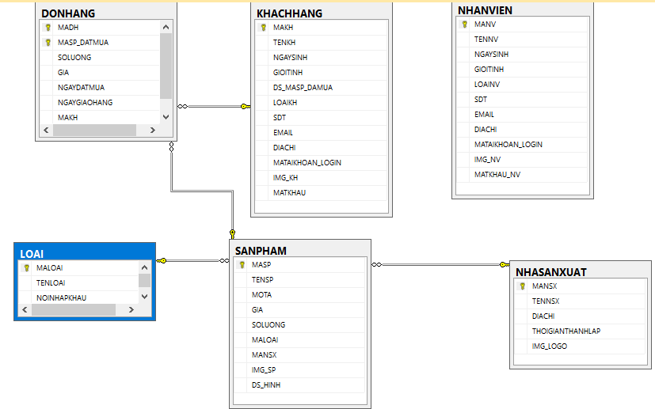

## CHƯƠNG 4: Thiết kế giao diện

### Các menu chính của giao diện

* Giao diện chính của trang web:

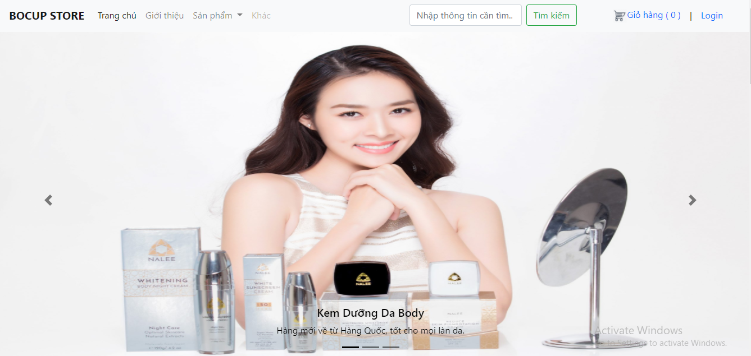

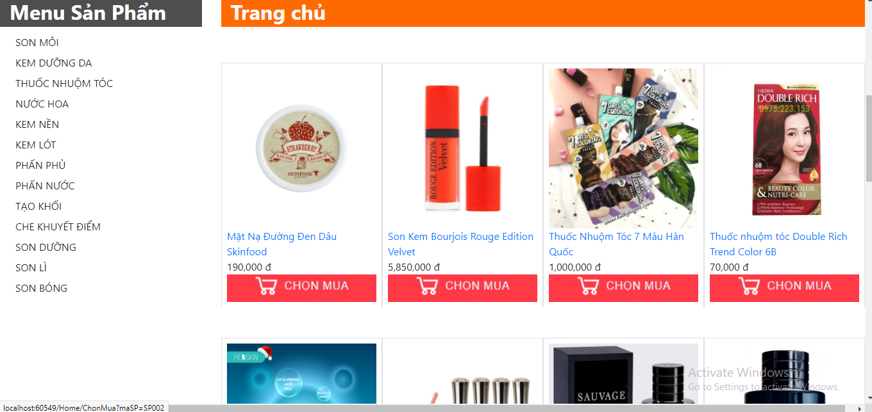

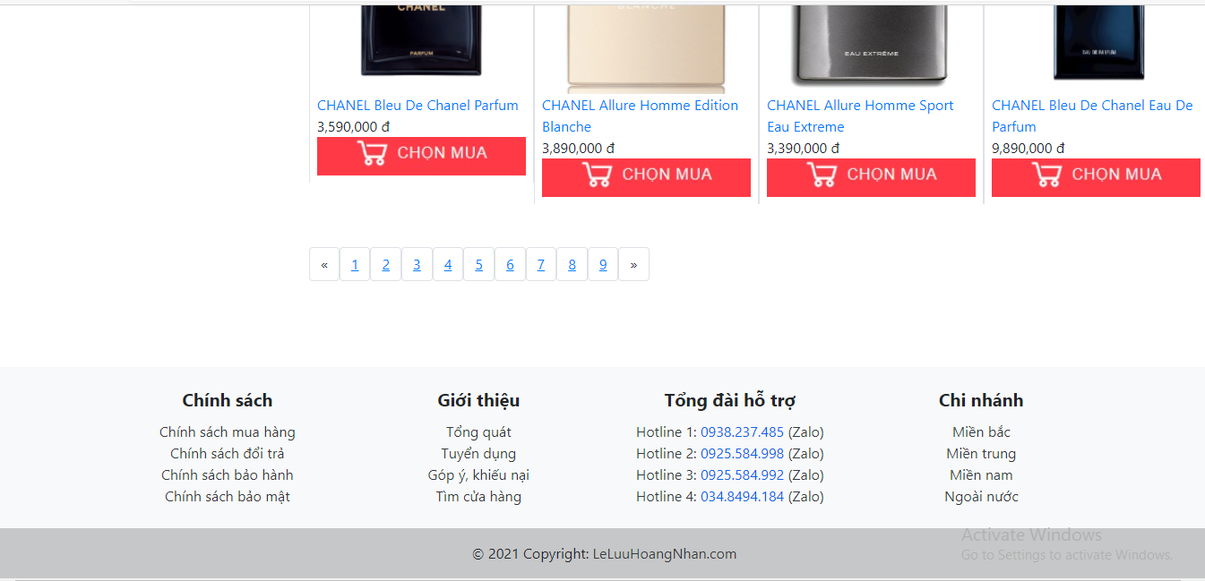

- Giao diện thanh menu:

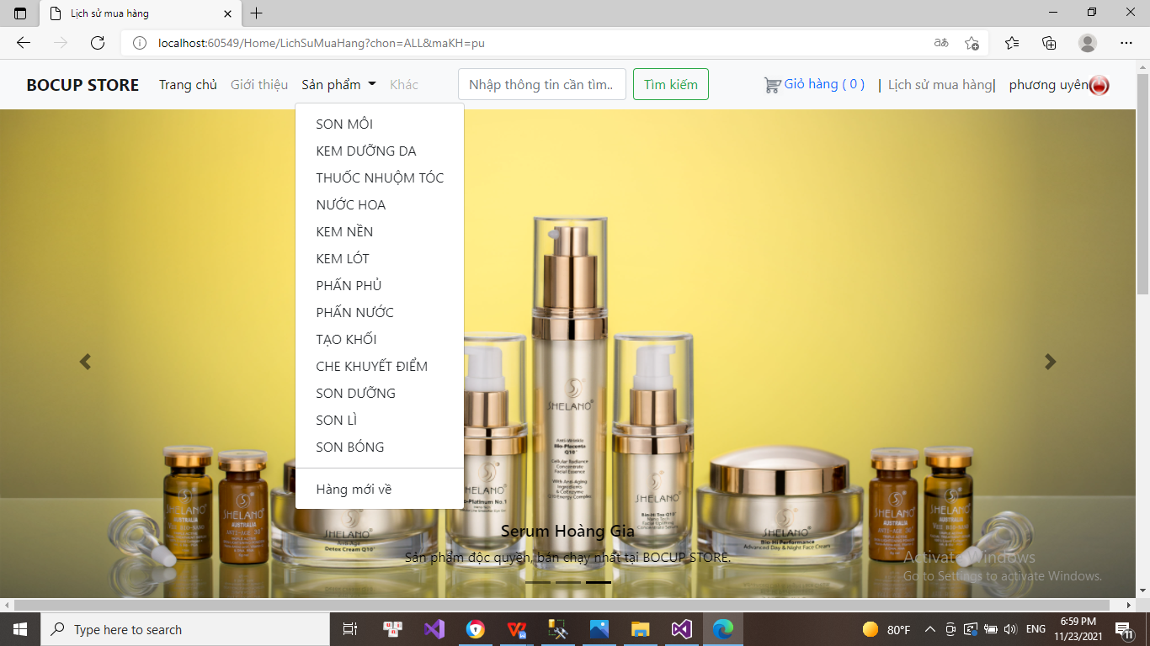

- Giao diện chi tiết sản phẩm:

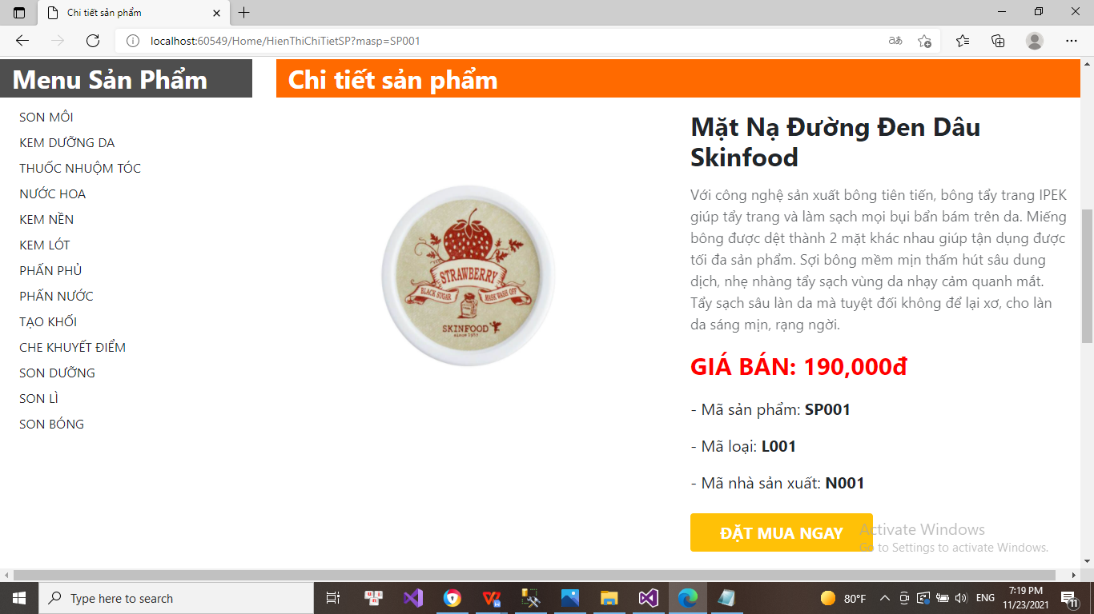

- Giao diện khách hàng đăng nhập tài khoản :

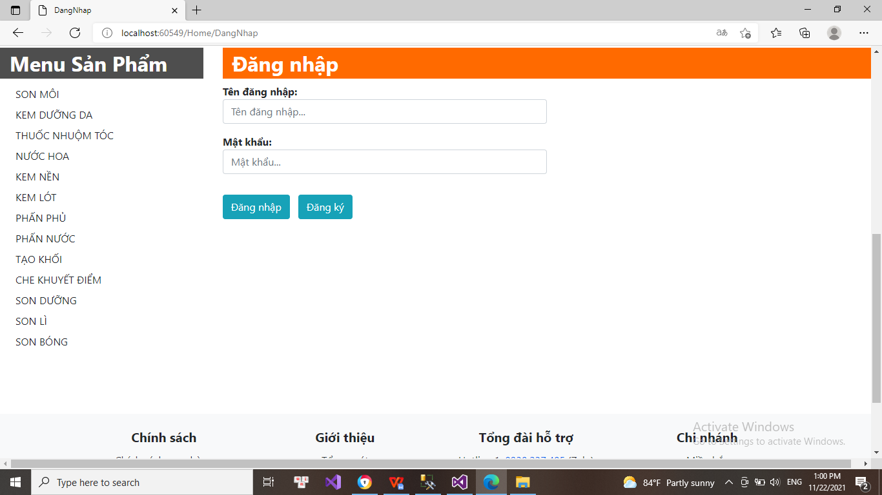

- Tài khoản đăng nhập thành công:

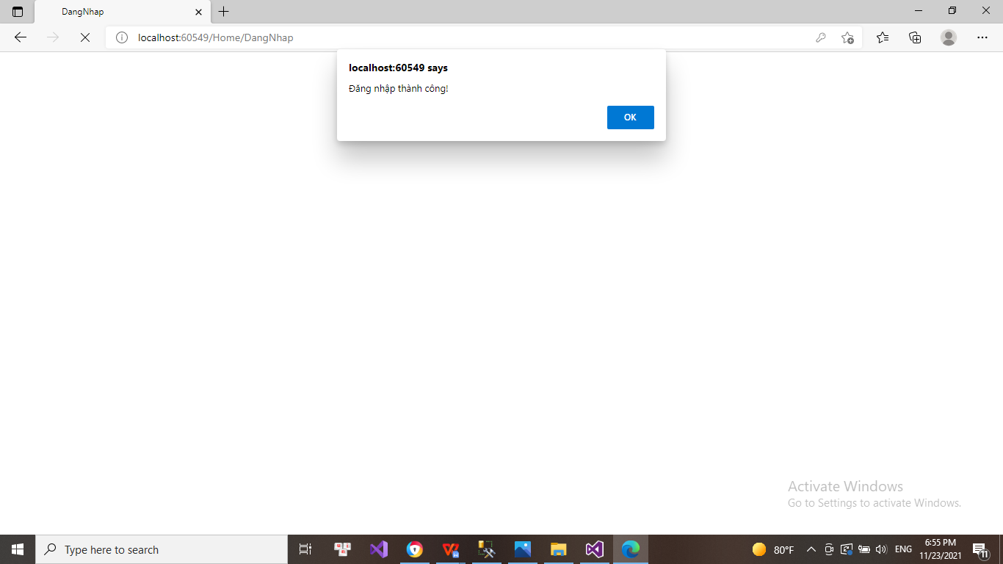

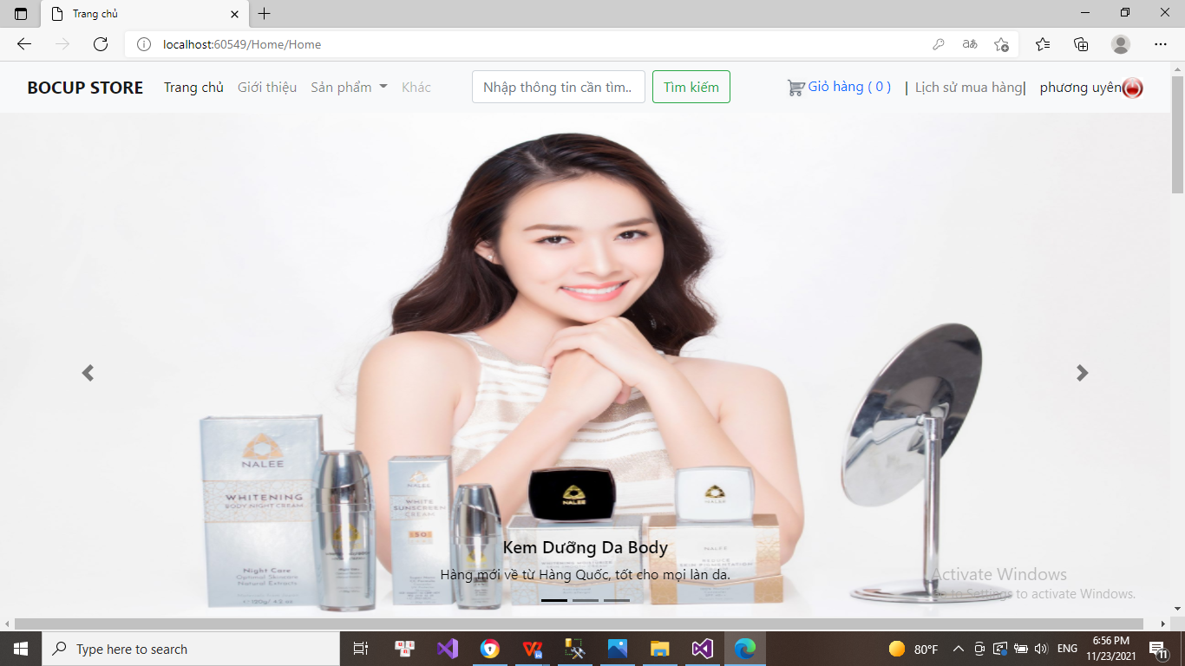

- Tài khoản đăng nhập không thành công:

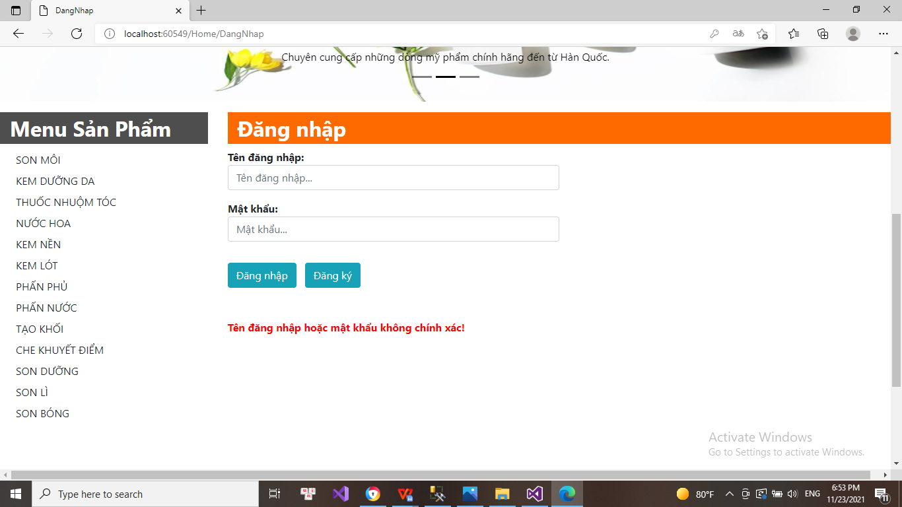

- Giao diện khách hàng đăng ký tài khoản :

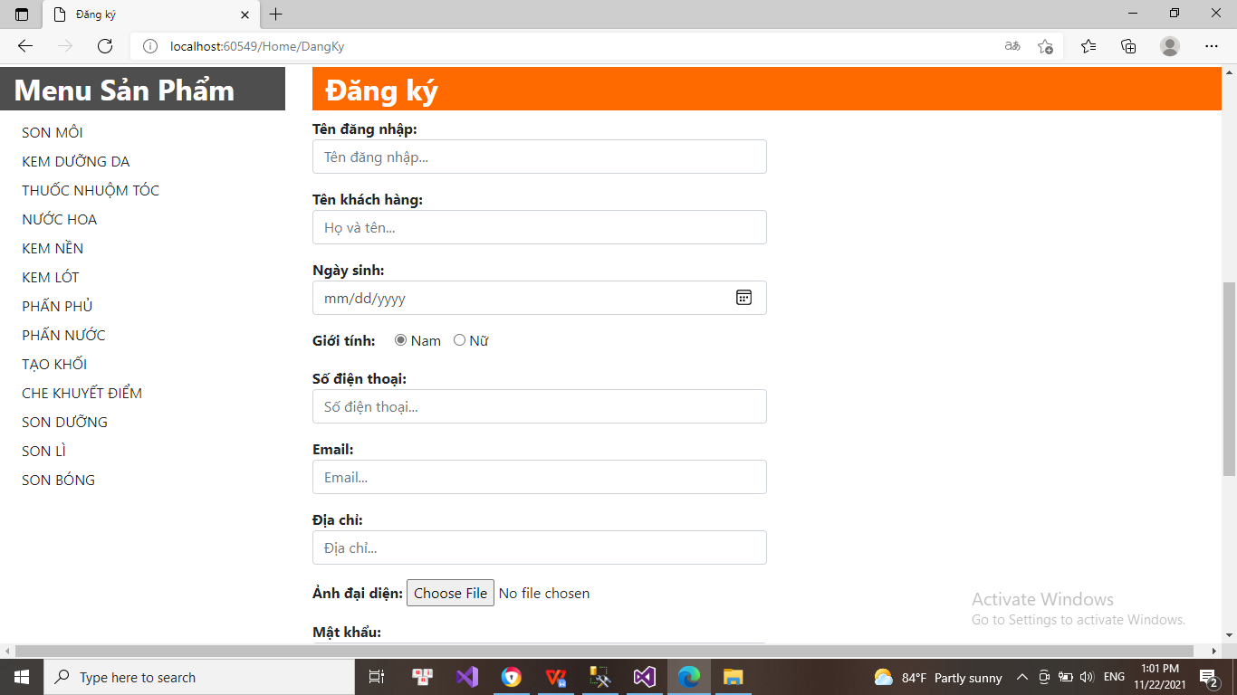

- Giao diện giỏ hàng:

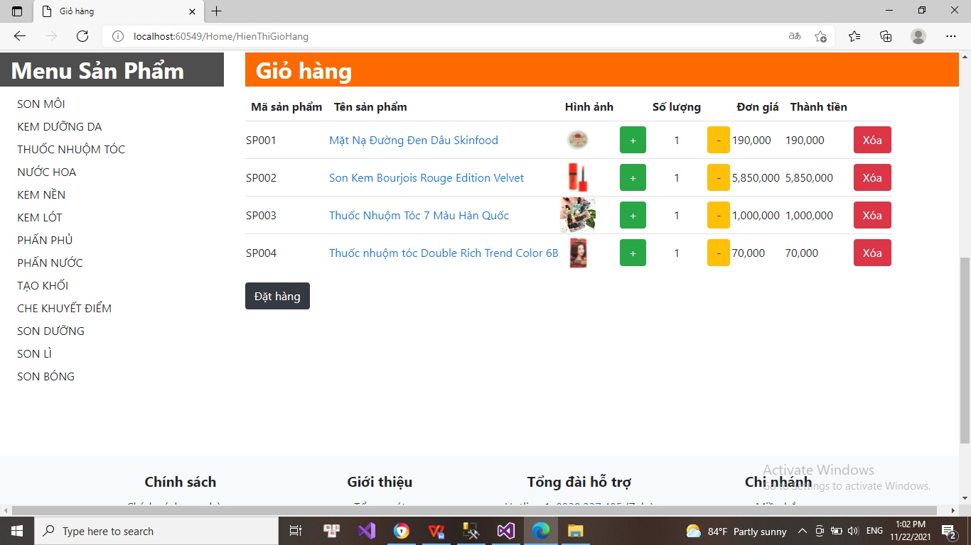

- Muốn mua hàng khách hàng phải đăng nhập và xác nhận đặt hàng:

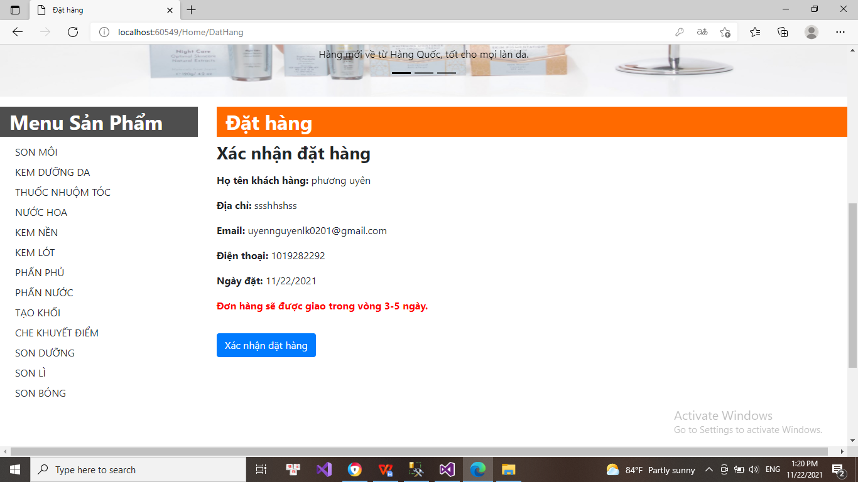

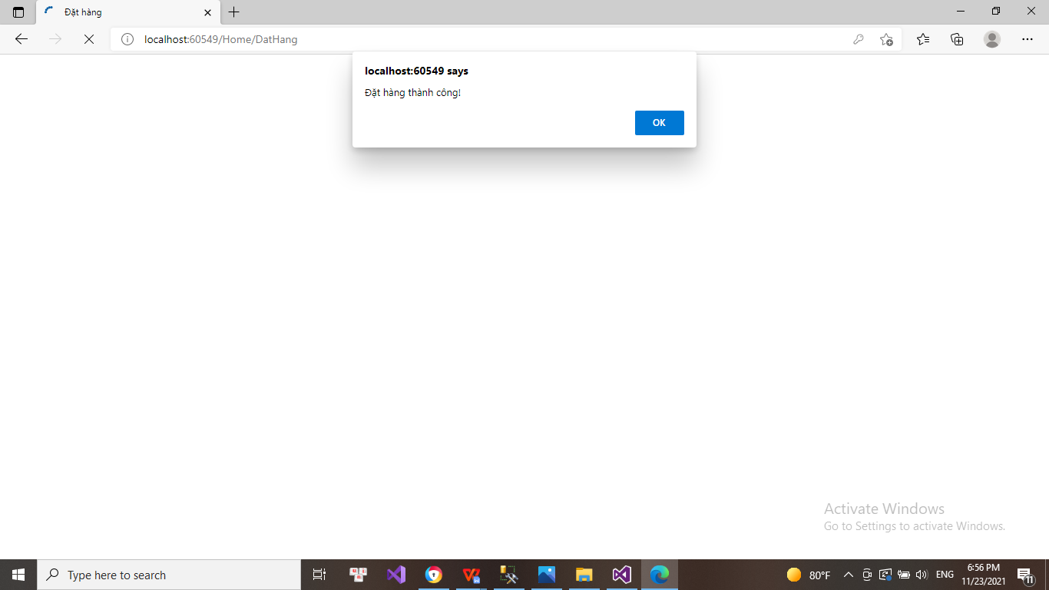

- Khách hàng có thể coi lịch sử mua hàng của mình:

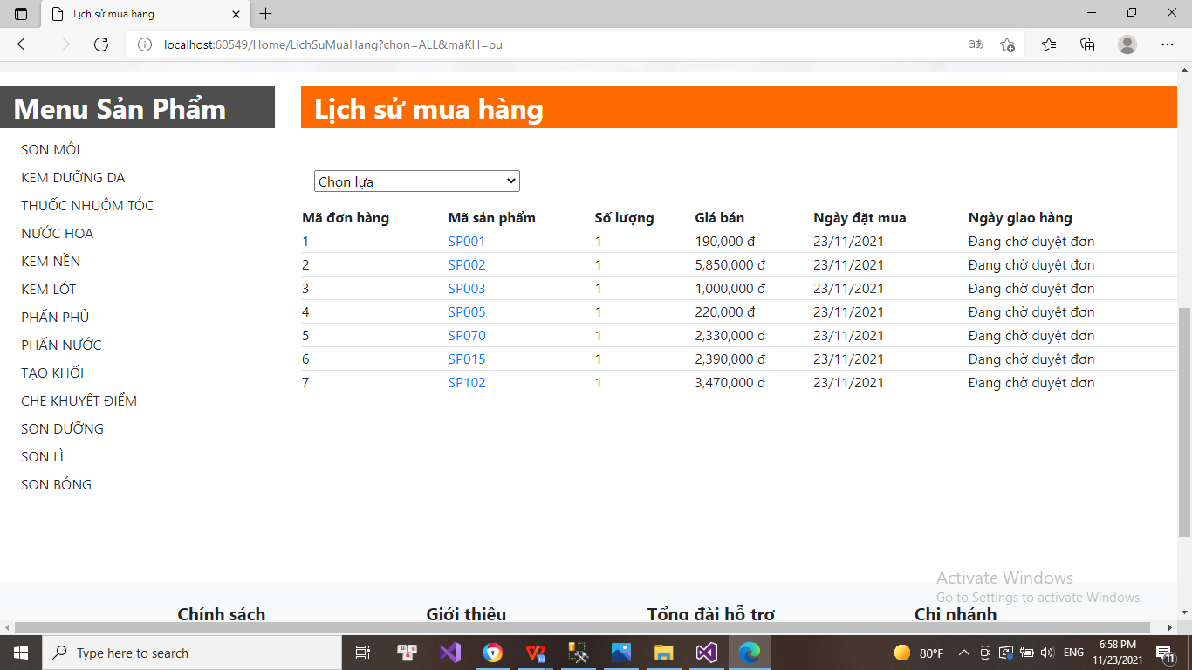

- Chức năng tìm kiếm sản phẩm :

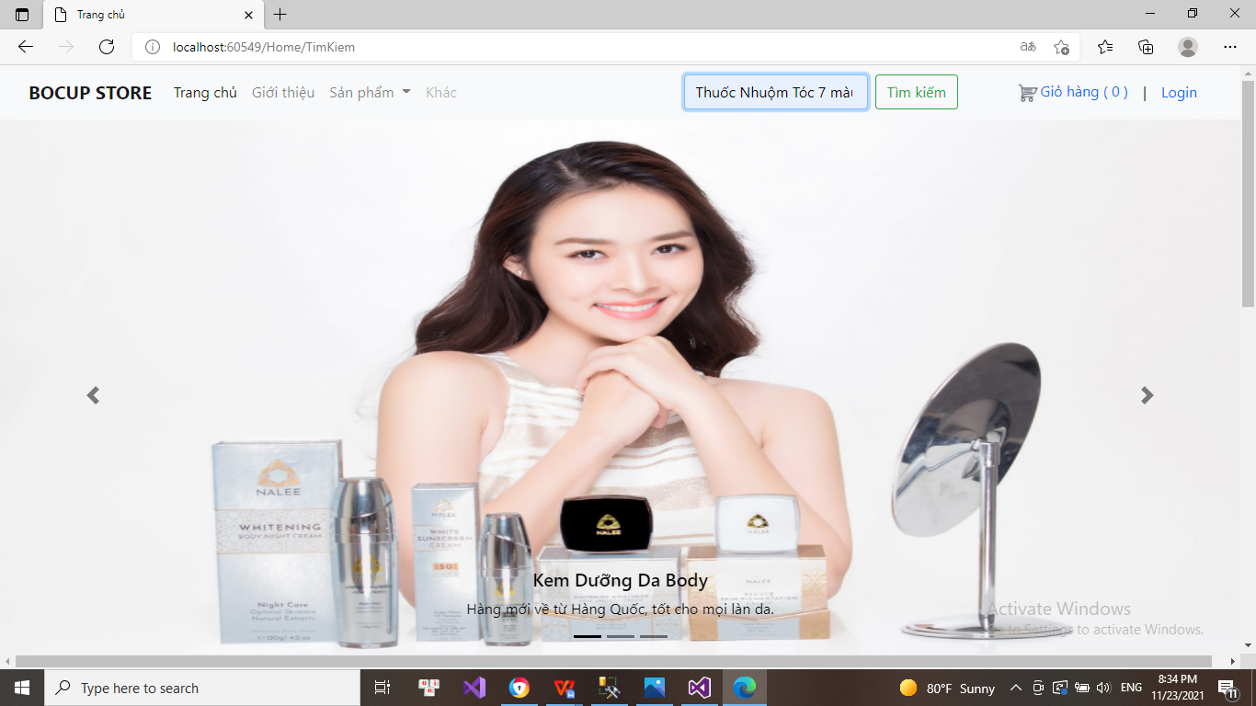

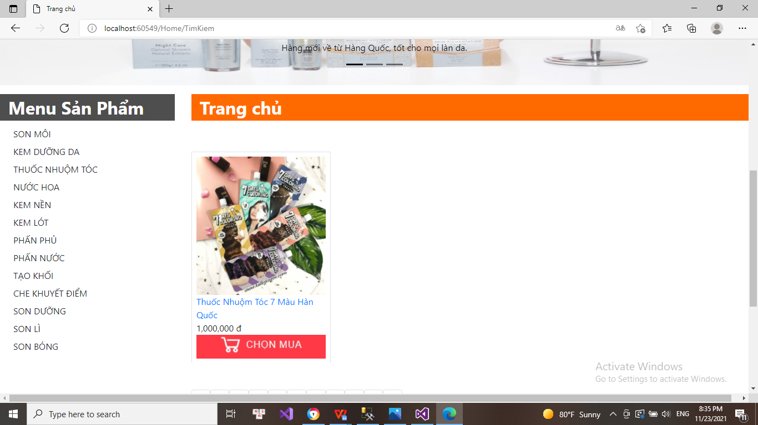

- Giao diện admin đăng nhập :

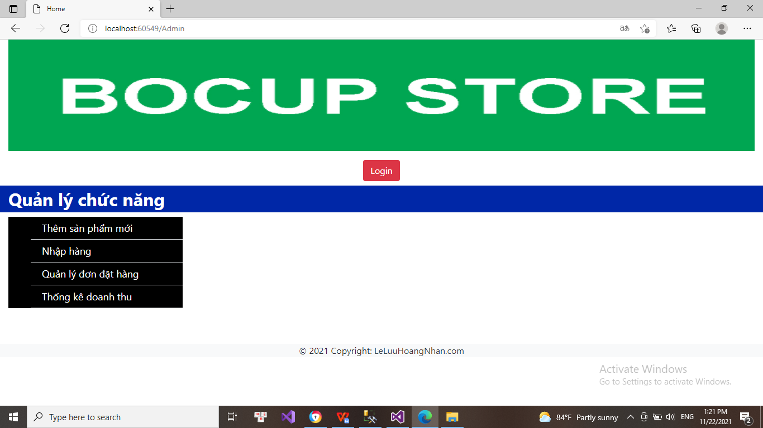

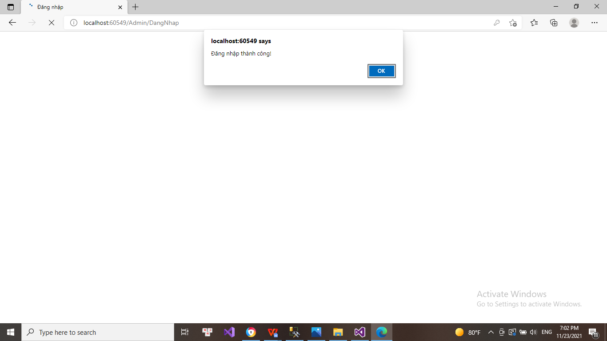

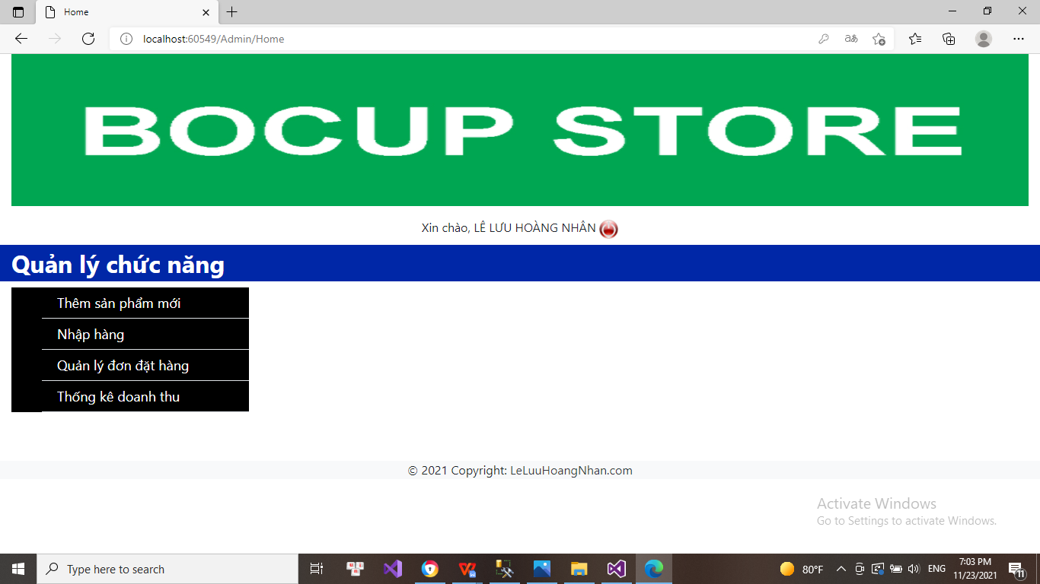

- Đăng nhập thành công có thể thêm sản phẩm, nhập hàng, quản lý đơn đặt hàng và thống kê doanh thu:

- Thêm sản phẩm mới :

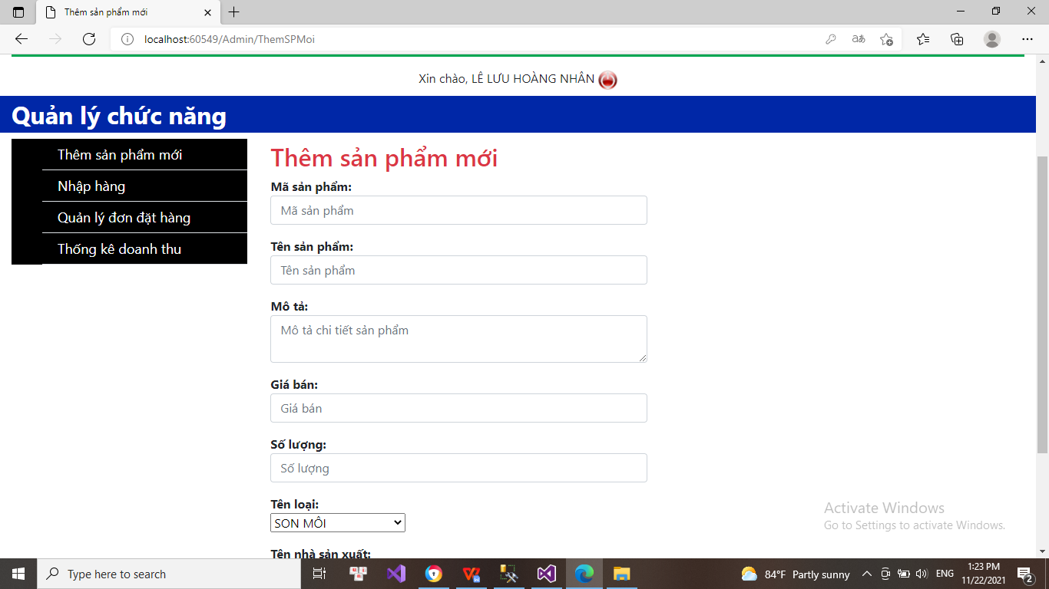

- Thêm sản phẩm thành công:

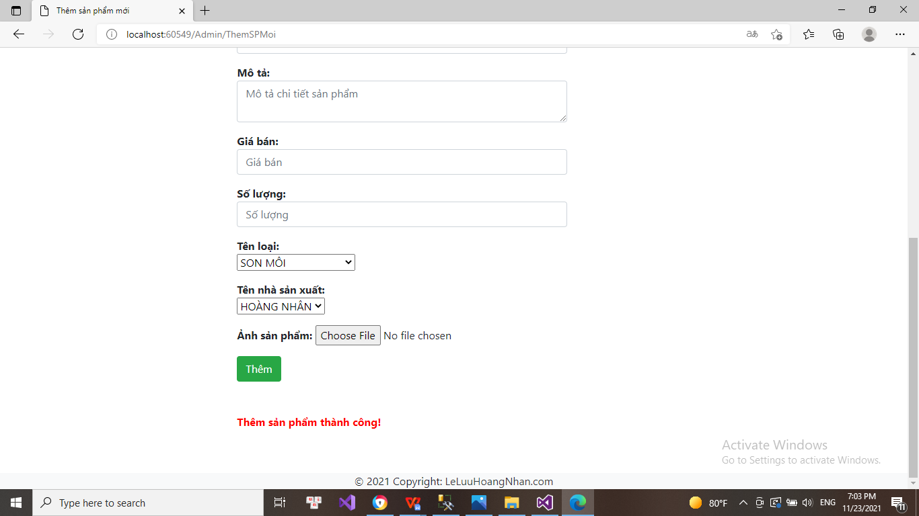

- Giao diện nhập hàng :

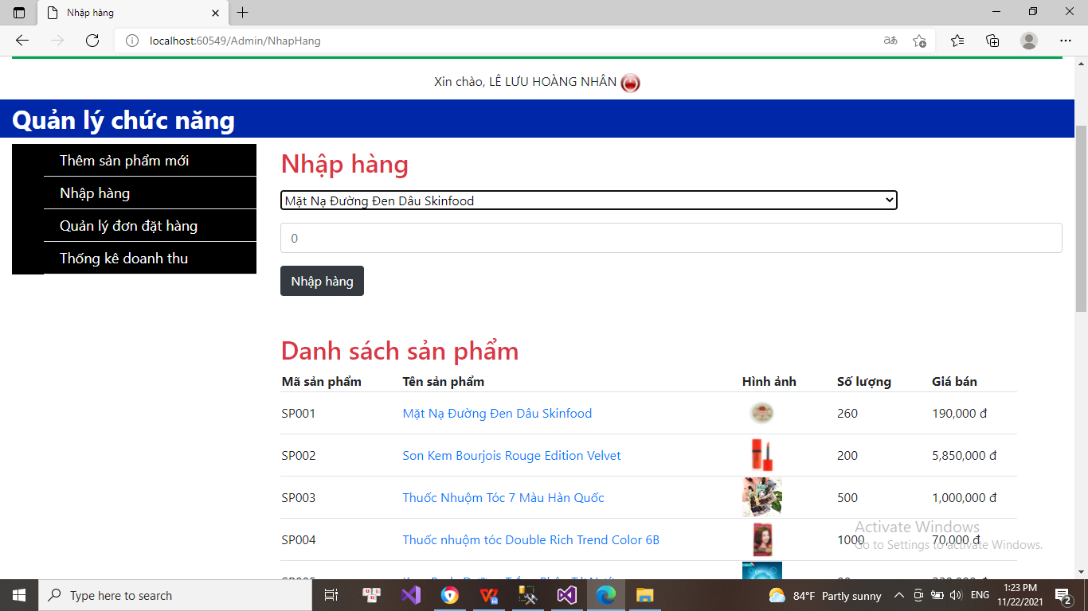

- Đơn hàng sẽ được cập nhật trong giao diện:

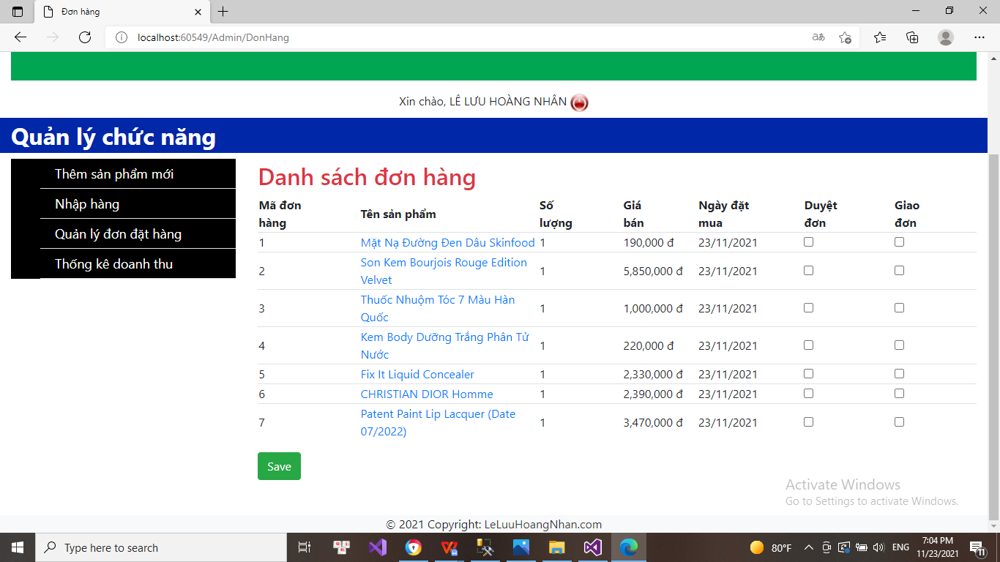

- Đơn hàng được duyệt từng sản phẩm :

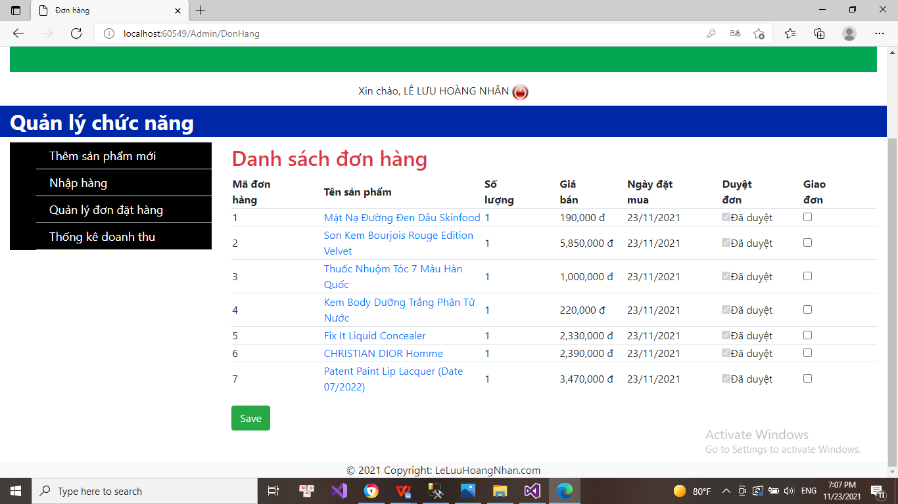

- Thống kê doanh thu cửa hàng theo thời gian yêu cầu :

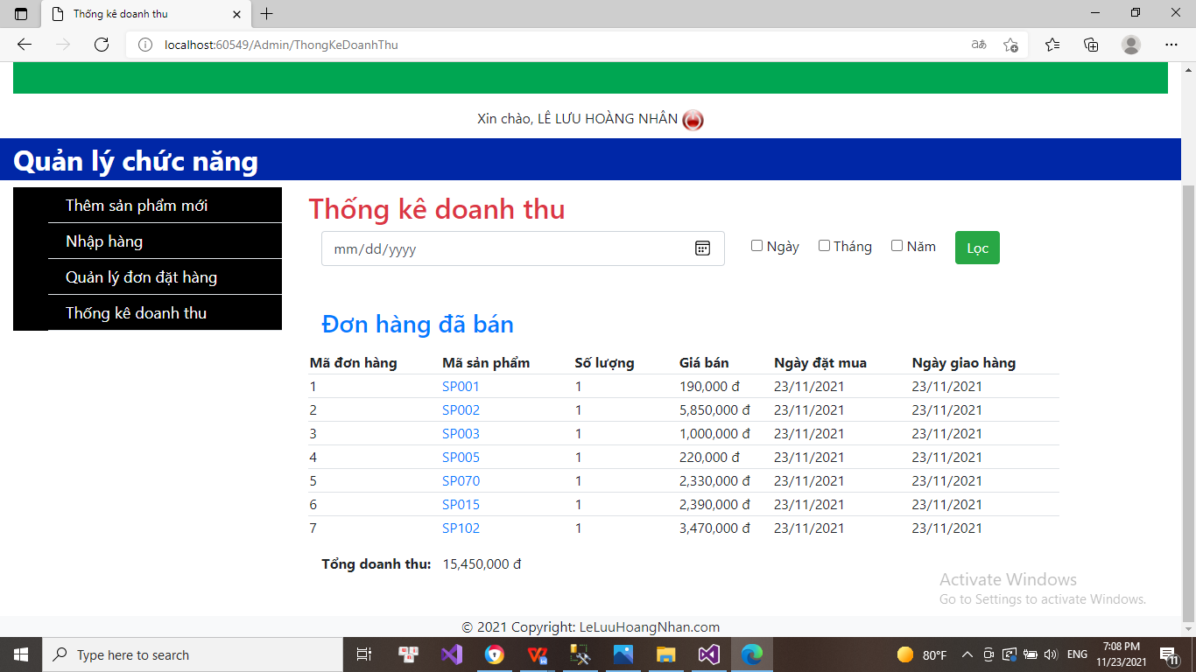

### CHƯƠNG 5: TỔNG KẾT

### Những gì đồ án đã đặt được

Xây dựng được trang web quản lí mua bán mỹ phẩm. Cho phép người dùng có thể tạo tài khoản, dùng tài khoản để đăng nhập, đăng kí tài khoản. Thực hiện được các nhu cầu cơ bản như xem các mặt hàng mỹ phẩm, tìm kiếm sản phẩm phù hợp, đặt mua và thêm vào giỏ hàng.

Đối với hệ thống cửa hàng hỗ trợ cho nhân viên quản lí dễ dàng thông qua các các đơn hàng mà khách hàng đặt mua. Nhân viên có thể quản lí được thông tin và cho phép thêm xóa sửa các thông tin như thông tin sản phẩm, nhập hàng, quản lý đơn hàng,…Ngoài ra còn giúp nhân viên quản lí thống kê doanh thu của cửa hàng theo gian mà nhân viên mong muốn. Việc quản lí được doanh thu của công ty thông qua các hóa đơn và tính được doanh thu theo tháng từ đó hỗ trợ việc kết toán.

### Hướng phát triển của đề tài

Đề tài hiện chỉ là 1 trang web quản lí mua bán mỹ phẩm nhỏ so với quy mô cửa hàng trên thị trường, chỉ phục vụ được nhu cầu tối thiếu là đặt mua sản phẩm, quản lí thông tin sản phẩm, chưa có sự liên kết với các phòng khác của của hàng. Hướng phát triển của đề tài có thể liên kết được nhiều phần mềm quản lí khác của cửa hàng, từ đó giúp cửa hàng vận hành 1 cách nhanh chóng, hỗ trợ lẫn nhau giữa các phần mềm và trang web giúp truy xuất thông tin nhanh, kết toán minh bạch rõ ràngNgoài ra phần mềm hiện tại có thể áp dụng để mua bán vé online thông qua facebook cho các cá nhân bán vé trung gian cho công ty lớn, hoặc các đại lí ủy quyền của công ty mẹ. Tuy nhân vẫn còn phải bổ sung chỉnh sửa để có thể hoạt động thực tế khi đưa vào kinh doanh.

### PHỤ LỤC

**1.Bảng phân công:**

|  |  |  |  |  |
| --- | --- | --- | --- | --- |
| STT | MSSV | HỌ TÊN | CÔNG VIỆC | CHỨC VỤ |
| 1 | 2001190186 | Lê Lưu Hoàng Nhân | Code website + thiết kế CSDL | Nhóm trưởng |
| 2 | 2001190690 | Nguyễn Hiếu Nghĩa | Chuẩn bị dữ liệu cho CSDL | Thành viên |
| 3 | 2001191014 | Nguyễn Kiều Phương Uyên | Thiết kế word + báo cáo | Thành viên |

**2.Đánh giá của nhóm trưởng:**

|  |  |  |
| --- | --- | --- |
| Hoàng Nhân (NT) | Hiếu Nghĩa | Phương Uyên |
| Tốt  (Các thành viên đánh giá) | Tốt | Tốt |